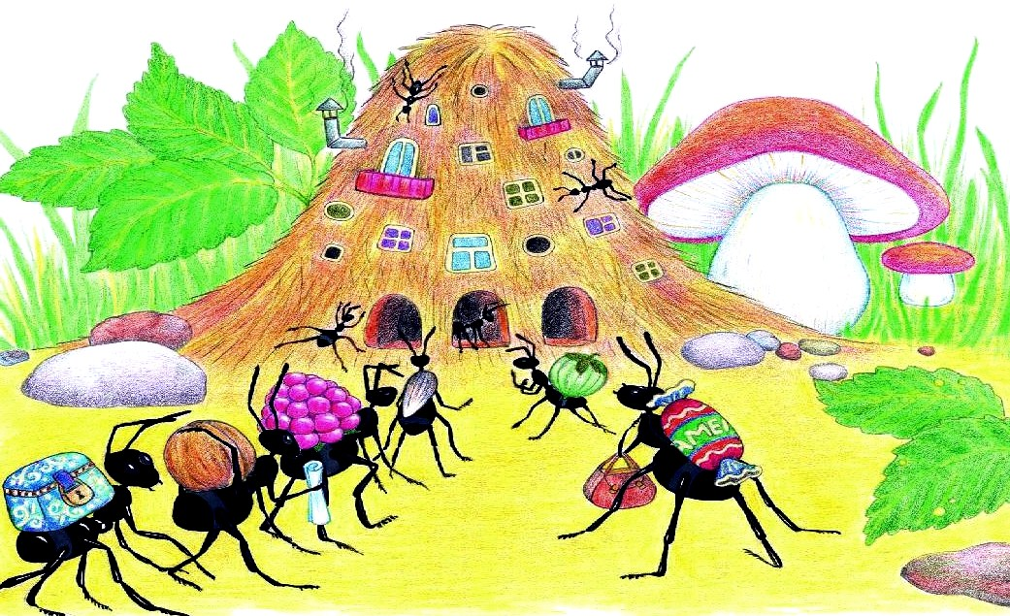
В лесу мурашки-муравьи
Живут своим трудом,
У них обычаи свои
И муравейник - дом.
Миролюбивые жильцы
Без дела не сидят:
С утра на пост бегут бойцы,
А няньки в детский сад.
Рабочий муравей спешит
Тропинкой трудовой,
С утра до вечера шуршит
В траве и под листвой.
Ты с палкой по лесу гулял
И муравьиный дом,
Шутя, до дна расковырял
И подпалил потом.
Покой и труд большой семьи
Нарушила беда.
В дыму метались муравьи,
Спасаясь кто куда.
Трещала хвоя. Тихо тлел
Сухой, опавший лист.
Спокойно сверху вниз смотрел
Жестокий эгоист...
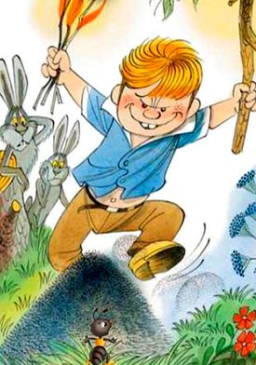
За то, что так тебя назвал,
Себя я не виню,
Ведь ты того не создавал,
Что предавал огню.
Живёшь ты в атомный наш век
И сам - не муравей,
Будь Человеком, человек,
Ты на земле своей!

